SＳT教室が始まります！
ＳＳＴとは、ソーシャルスキルトレーニングの略で、集団生活のルールや対人関係のコツを学ぶ場のことです。友だちとうまくかかわるのが苦手な子に、小集団で楽しく実践的に練習することで、親も子もやり方がわかり、前向きに自信をもって過ごせるようになるきっかけとなります。
公開講座 「ソーシャルスキルトレーニングってなあに？」

まずは、勉強してみましょう。ＳＳＴを知りたい方であれば、どなたでも参加できます。
（ＳＳＴ教室への参加希望の方は、必ず受講して下さい。）
日 時：令和5年８月１９日（土） （受付 午後1時～）午後1時30分～3時
場 所：安城市子ども発達支援センター あんステップ♬ 3階 多目的室
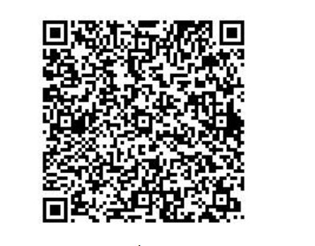
対 象：保護者・支援者・興味のある方はどなたでも
講 師：あんステップ臨床心理士
申込はこちらをクリック ☞
参加費：無料
定 員：６０名 先着順
申 込：Web申し込み または FAXで申し込み
《申込は７月５日（水）から8月7日（月）まで》
連続講座 ＳＳＴ教室「ぽかぽか教室」 参加者募集！！
今年も、あんステップ♬で開催します！小学１～２年生対象です。
対 象：小学１～２年生の児童と保護者で、全日程に参加できる方（安城市在住）
参加費：1,000円（おやつ代等 全７回分）
場 所：安城市子ども発達支援センター あんステップ♬ ３階 多目的室
人 数：親子６組（定員を超えた場合は抽選）
日 程：全日程とも、受付1時～ 午後1時３０分～午後3時３０分
日 程 | 内 容
9月１6日（土） | 第1回SSTプログラム | 前半は、親子同室で、毎回テーマを変えた学びのためのがんばりタイム  後半は、保護者は勉強会で別室へ。子どもは、おやつの後、お楽しみタイム
9月30日（土） | 第2回SSTプログラム
10月14日（土） | 第3回SSTプログラム
10月28日（土） | 第4回SSTプログラム
11月11日（土） | 第5回SSTプログラム
11月25日（土） | 第6回SSTプログラム
2月10日（土） | フォローアップ教室 | 子どもは設定遊び、保護者は勉強会
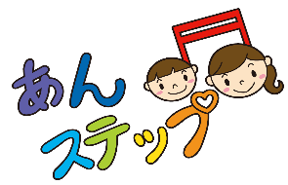
申し込み方法：申し込み用紙（公開講座にて配布）にご記入の上、郵送または来所にて受付
申し込み先： 安城市子ども発達支援センター あんステップ♬ 担当：加藤・成田
〒446-0043 安城市城南町2丁目10番地３ 電話 0566-77-7796
締め切り： ８月２６日（土）※郵送の場合は必着

ＳＳＴ教室 公開講座
「ソーシャルスキルトレーニングってなあに？」

令和５年８月１９日（土）午後1時３０分～3時 開催
受付 午後1時～

受信後にお返事をしませんので、申込された方は当日会場にお越しください。

送付状不要 安城市子ども発達支援センターあんステップ♬ 加藤・成田 行
ＦＡＸ ０５６６－７７－７７８５

ファックス送信日 月 日

氏 名

電話番号

お子さんの学年（任意）

※８月７日（月）までにFAXにて送信をお願いします。

